# **EFEKTIVITAS KINERJA PANGKALAN TRUK DI KABUPATEN GROBOGAN DITINJAU DARI KEPUASAAN PELANGGAN**

# **SKRIPSI**

Diajukan Dalam Rangka Penyelesaian Program Studi Diploma IV

Guna Memperoleh Sebutan Sarjana Terapan Transportasi Darat

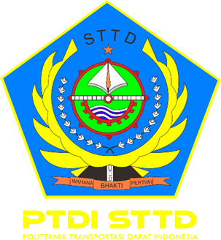

Diajukan oleh :

**NI KADEK GITA PANORAMA SANDI**

**NOTAR 20.01.305**

**POLITEKNIK TRANSPORTASI DARAT INDONESIA –STTD**

**PROGRAM STUDI DIPLOMA IV TRANSPORTASI DARAT**

**BEKASI**

**2024**